516-DaríoNL-ISOP102-Licencias
TAJAMAR | Asir1-16 (516) | 11/11/2025
Licencias
ISO – TEMA 1 – 102

Contenido
Objetivos 2
Inventario 2
Ejecución 3
Análisis de los resultados de Show Key Plus 3
Cómo saber si una canción tiene Copyright 6
Verificación y Gestión de Licencia de Microsoft Office 8
Cómo transferir una licencia de Windows de un PC a otro PC 12
Conclusión 13

Objetivos

La práctica consiste en revisar la documentación proporcionada y aplicar los procedimientos relacionados con números de serie, análisis de versiones, migración de licencias y gestión de derechos de autor.

Inventario

Para la realización de esta práctica se emplearon los siguientes recursos:
- Hardware: Ordenador anfitrión (del aula T01) con capacidad de virtualización.
- Software:
  - Microsoft Word para la elaboración del informe.
  - Programa Show Key Plus.
  - Cuenta de YouTube personal.
- Herramientas y documentos: Guía oficial de la práctica proporcionada por el profesor y los enlaces incluidos en ella como material de apoyo.

Ejecución

Análisis de los resultados de Show Key Plus

ShowKeyPlus es una herramienta que permite visualizar la clave de producto de Windows instalada y, cuando existe, la clave almacenada en la BIOS/UEFI.
Facilita la identificación del tipo de licencia (OEM, Retail o Volume) y ofrece información útil para comprobar el origen de la activación y realizar migraciones o reinstalaciones sin perder la licencia.
No modifica el sistema, solo muestra datos ya presentes.

En la máquina anfitriona:
ShowKeyPlus identifica Windows 10 Enterprise porque la clave base almacenada en el sistema y la edición de licencia original pertenecen a Windows 10, aunque el sistema haya sido actualizado a Windows 11.
- La herramienta lee la información de licencia y de edición desde la base instalada, no desde la versión actualmente ejecutada.
Además, la clave mostrada es una clave genérica de activación por volumen, típica de entornos educativos, donde la activación se gestiona mediante licencia institucional.
La ausencia de clave OEM confirma que no existe una licencia asociada al hardware.
Por este motivo aparece una clave genérica y la referencia a Windows 10, pese a que el equipo esté actualizado y correctamente activado dentro de la red del centro.
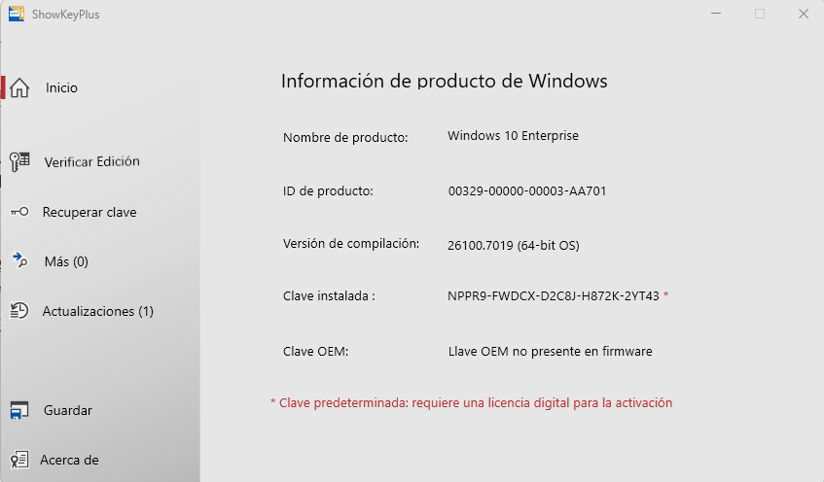

Se puede comprobar algunos datos de estos (como lo de la licencia por volumen), buscando directamente por la licencia.

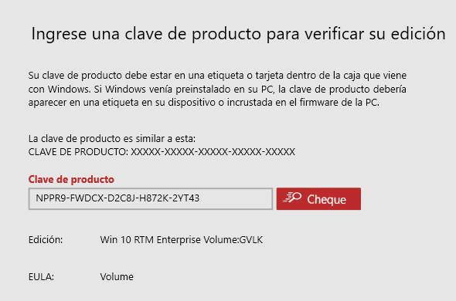

Cómo saber si una canción tiene Copyright

El Copyright (©) es el derecho legal exclusivo concedido al creador de una obra original (música, texto, arte) para controlar su uso, reproducción y distribución.
Significa que el autor se reserva todos los derechos, y el uso de la obra por terceros es ilegal sin una licencia o permiso explícito.
Representa la máxima protección legal sobre la expresión creativa.
En YouTube:
Accedemos a YouTube Studio y vamos a subir un vídeo con una canción a analizar (En este caso la canción se llama “Andrea”).

Tras cargarse, vemos que en el apartado de comprobaciones nos salta un error.
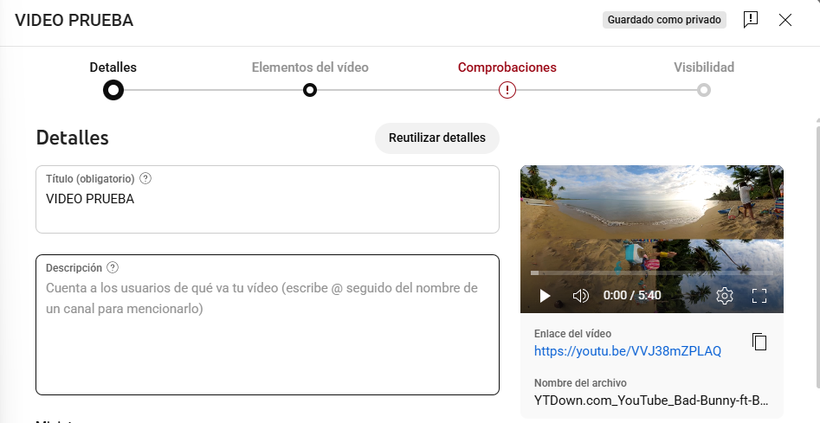
Nos da problemas con derechos de autor, vamos a ver los detalles.
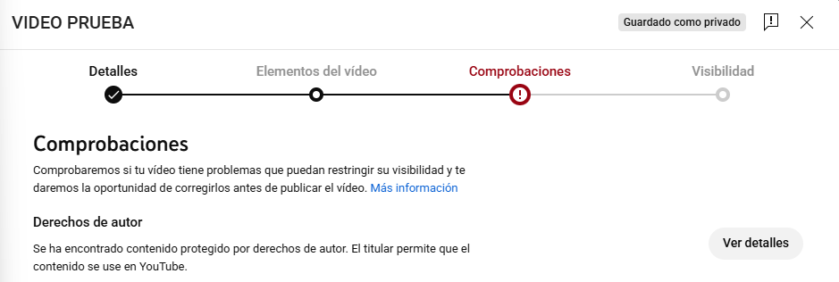
Vemos que se identifica la canción que hemos ido a analizar.
Se podría tomar una serie de medidas, en este caso como no vamos a subir el video no lo haremos.
Impacto de la restricción:
Aunque los indicadores verdes confirman que el vídeo no será penalizado con una falta (strike) ni se restringirá su visibilidad en el presente, la existencia de una reclamación de copyright implica un control continuo por parte del titular del derecho.
Este puede modificar su política de Content ID en el futuro, pasando de la simple monetización a una acción más restrictiva, lo que podría resultar en un bloqueo geográfico o la posterior eliminación del vídeo.
La reclamación siempre deja la puerta abierta a que el titular ejerza plenamente sus derechos.
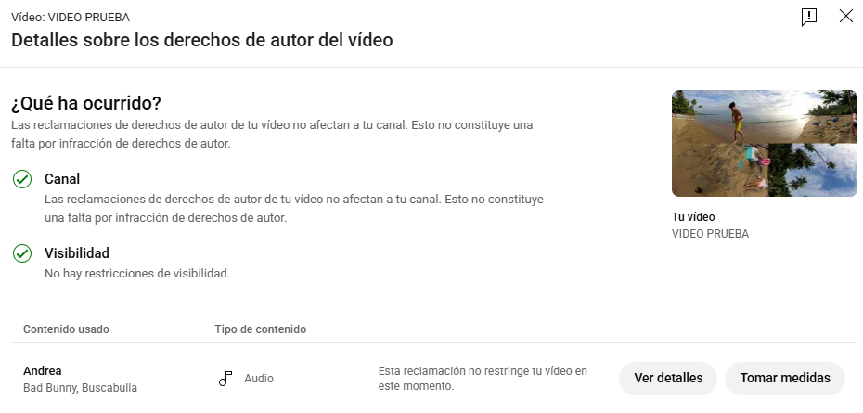
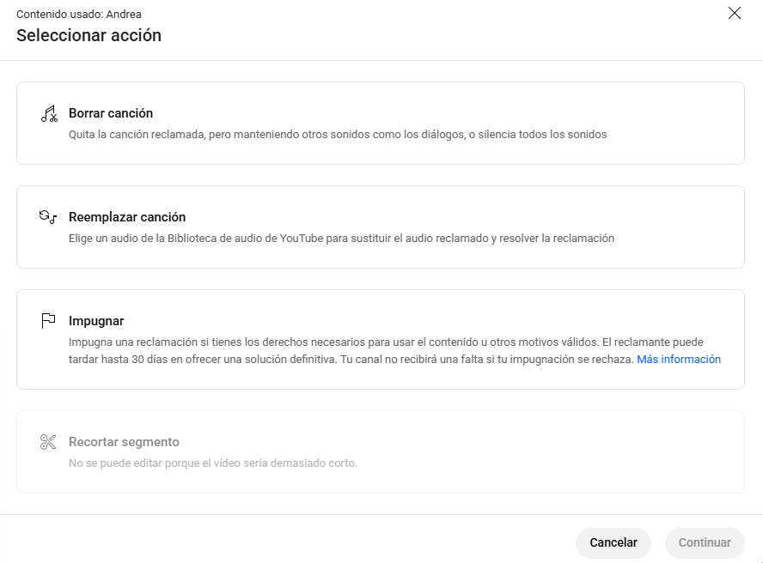

Verificación y Gestión de Licencia de Microsoft Office

El objetivo de esta parte es verificar el estado de la licencia de una instalación de Microsoft Office en un equipo, determinando su tipo (KMS o MAK) y su estado (Licenciada, en Notificaciones o Sin Licenciar).
Para llevar a cabo esta verificación, se utilizará la herramienta nativa de Visual Basic, el script OSPP.VBS.
Determinar la ubicación de OSPP.VBS:
La ubicación del fichero OSPP.VBS se sitúa en los ficheros de Office.
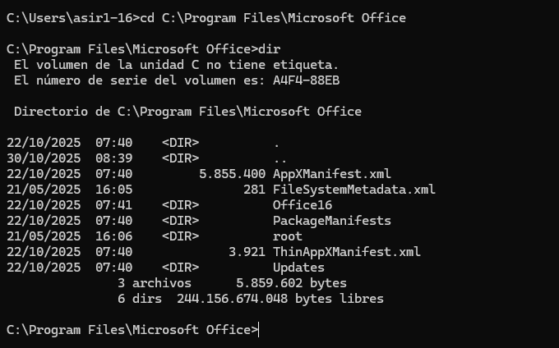
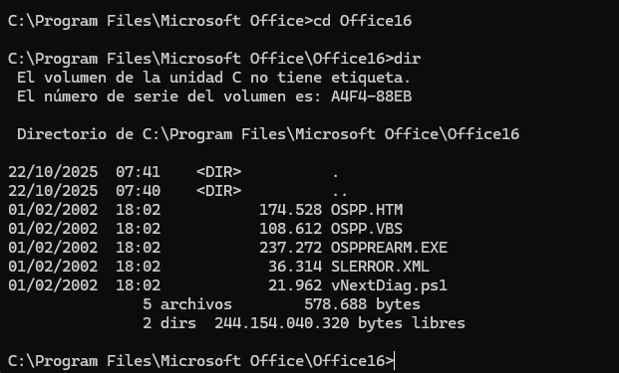

Ejecutar el script:
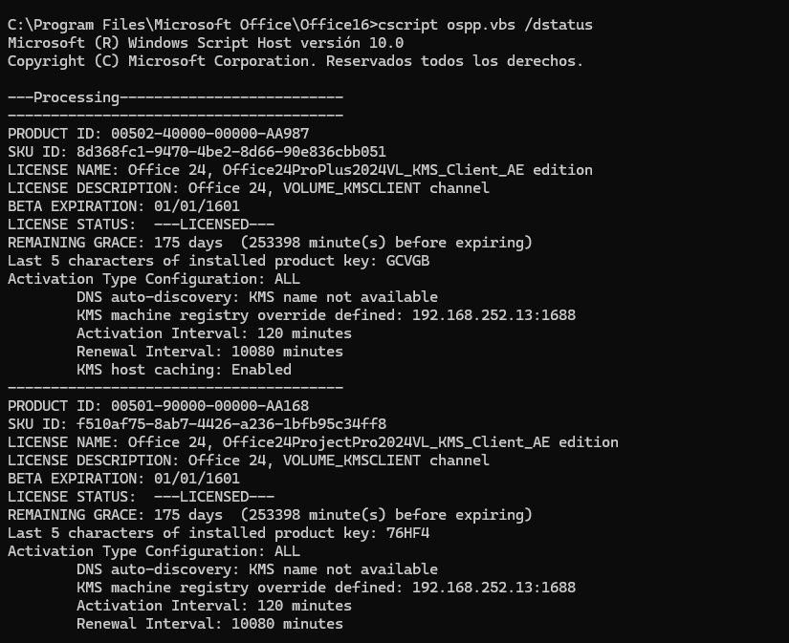

Análisis de los resultados:
La ejecución del “csscript ospp.vbs /dstatus” revela que el sistema tiene instaladas y activadas dos ediciones de Microsoft Office 2024:
- La versión Professional Plus y la versión Project Professional.
Ambas licencias están en un estado LICENSED y operan bajo el canal VOLUME_KMSCLIENT.
- Lo que significa que utilizan el servicio de activación por volumen (KMS).
El informe confirma que ambos productos tienen un período de gracia restante de 175 días antes de requerir una nueva renovación, y están configurados para contactar al servidor KMS en la dirección IP 192.168.252.13:1688 para dicha renovación, la cual está programada para intentarse cada 10,080 minutos.

Cómo transferir una licencia de Windows de un PC a otro PC

Dado que la licencia de Windows instalada en el equipo no fue adquirida por el canal minorista (retail), sino que es por volumen, se concluye que la transferencia de dicha licencia a un nuevo PC es técnicamente impedida.
No obstante, en el caso hipotético de poseer una licencia retail transferible, el procedimiento se articularía en dos pasos clave:
- Primero, la desactivación de la licencia en el PC de origen mediante la ejecución del comando slmgr.vbs /upk en la consola de administrador.
- Segundo, la reactivación de la misma clave en el nuevo PC con el comando slmgr.vbs /ipk xxxxx- xxxxx- xxxxx- xxxxx- xxxxx o mediante la vinculación de la Cuenta Microsoft.

Conclusión

En esta práctica se ha analizado el estado y tipo de licencia de Microsoft Office y Windows utilizando la herramienta Show Key Plus y el script OSPP.VBS, comprobando si la activación corresponde a una licencia por volumen (KMS o MAK) y verificando su validez.
Se ha comprendido cómo funcionan los distintos tipos de licencias y las limitaciones que presentan, especialmente en el caso de las licencias por volumen, que no permiten su transferencia entre equipos.
- Además, se ha explicado el procedimiento teórico para transferir una licencia retail, aunque no se haya podido realizar por las condiciones del sistema.
También se ha trabajado el concepto de Copyright y Content ID, comprendiendo las restricciones que imponen sobre el uso de contenido protegido.
Todo el trabajo se ha desarrollado sobre la máquina anfitriona, sin necesidad de entornos virtualizados, reforzando la comprensión práctica sobre la gestión y control de licencias en sistemas Windows.
Este trabajo me ha parecido muy interesante y útil para conocer los límites de lo que hemos comprado.

